Afbeelding met schets, tekst, diagram, tekening

Door AI gegenereerde inhoud is mogelijk onjuist.

Afbeelding met tekst, schermopname, Lettertype, brief

Door AI gegenereerde inhoud is mogelijk onjuist.

Afbeelding met tekst, diagram, schets, ontwerp

Door AI gegenereerde inhoud is mogelijk onjuist.

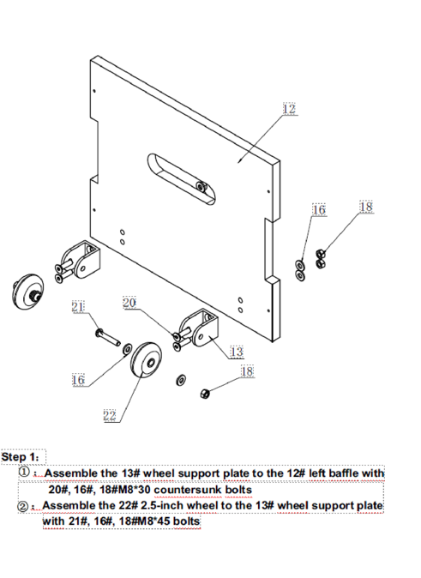Afbeelding met diagram, lijn, schermopname, Parallel

Door AI gegenereerde inhoud is mogelijk onjuist.

Afbeelding met schets, diagram, tekening, Technische tekening

Door AI gegenereerde inhoud is mogelijk onjuist.

Afbeelding met tekst, diagram, schets, tekening

Door AI gegenereerde inhoud is mogelijk onjuist.

Afbeelding met tekst, diagram, schets, lijn

Door AI gegenereerde inhoud is mogelijk onjuist.

Afbeelding met schets, tekening, diagram, Technische tekening

Door AI gegenereerde inhoud is mogelijk onjuist.Afbeelding met diagram, tekening, schets, Plan

Door AI gegenereerde inhoud is mogelijk onjuist.